24.9.25

Aiuto alla pianificazione – Fase 1

Nuova formazione professionale di base o verifica quinquennale

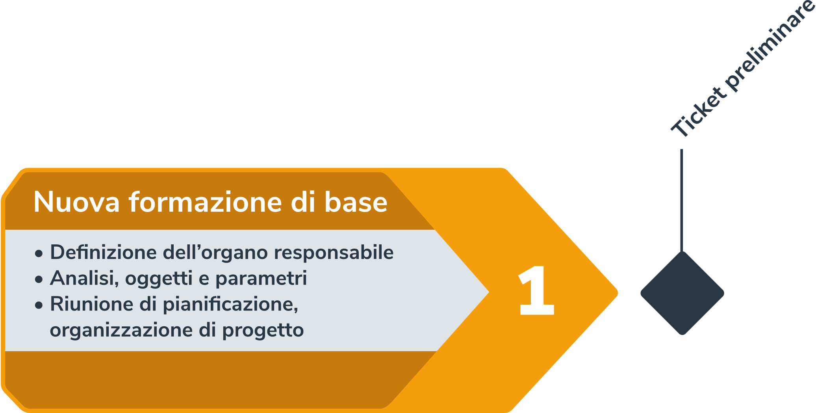 oppure 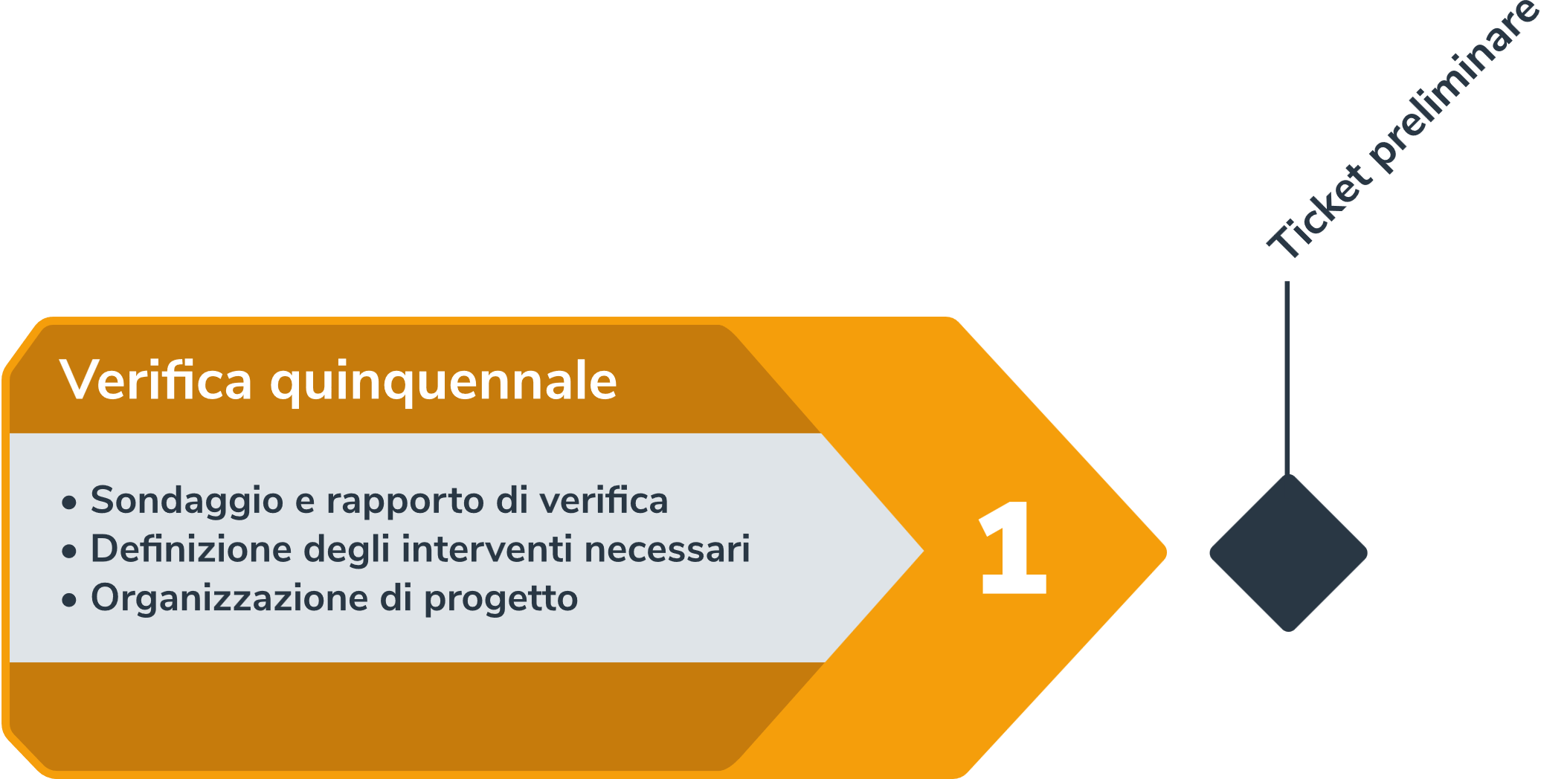

Nuova formazione professionale di base
L’analisi per lo sviluppo di una nuova formazione professionale di base costituisce la fase 1 dell’omonimo processo (cfr. il manuale «Sviluppo delle formazioni professionali di base», cap. 3.1). Le tappe principali sono la definizione dell’organo responsabile, l’analisi del mercato del lavoro e il posizionamento della nuova formazione professionale di base. L’organo responsabile organizza una riunione di pianificazione con la SEFRI e i Cantoni e chiede un ticket preliminare per l’elaborazione degli atti normativi e degli strumenti di attuazione.

Contenuti | Competenze |  |  |  | Tempistica (indicativa)
 | Organo responsabile | Comm.  SP&Q | SEFRI | Cantoni
Analisi dello sviluppo di una nuova formazione professionale di base (profilo professionale, domanda sul mercato del lavoro, potenziale di sviluppo, ecc.) | x |  |  |  | 6 – 9 mesi
Riunione di pianificazione del potenziale organo responsabile con la Confederazione e i Cantoni | x |  | x | x | A seguire
Creazione dell’organizzazione di progetto (capo progetto, comitato direttivo, rappresentanti dei partner della formazione professionale, delle regioni linguistiche e dei luoghi di formazione; definizione dell’oggetto e dei parametri) | x |  |  |  | 2 – 4 mesi
Presentazione della richiesta di ticket preliminare e di contributo federale | x |  |  |  | 1 mese
Assegnazione del ticket preliminare |  |  | x |  | 1 mese

Verifica quinquennale
La verifica quinquennale costituisce la fase 1 del processo di sviluppo di una formazione professionale di base esistente (cfr. il manuale «Sviluppo delle formazioni professionali di base», cap. 3.1). In un rapporto di verifica vengono sintetizzati i punti principali e gli interventi necessari sotto forma di oggetto della revisione e parametri. Alla fine, l’organo responsabile comunica i risultati alla SEFRI e ai Cantoni e chiede un ticket preliminare per la revisione degli atti normativi e degli strumenti di attuazione nonché il contributo forfettario federale.

Contenuti | Competenze |  |  |  | Tempistica  (indicativa)
 | Organo responsabile | Comm.  SP&Q | SEFRI | Cantoni
Definizione dell’iter di verifica (destinatari, tipo, durata e contenuti del sondaggio) | x |  |  |  | 1 – 3 mesi
Approvazione dell’iter di verifica |  | x |  |  | Riunione SP&Q
Preparazione e svolgimento del sondaggio nel settore | x |  |  |  | 1 – 4 mesi
Avvio del sondaggio presso i Cantoni (comprese le scuole professionali) |  |  |  | x | In parallelo
Parere della SEFRI su temi e condizioni quadro pertinenti per lo sviluppo delle formazioni professionali di base |  |  | x |  | In parallelo
Valutazione dei riscontri emersi dai sondaggi dell’organo responsabile e delle CDPE e valutazione del parere della SEFRI. Preparazione del rapporto di verifica, destinato alla Commissione SP&Q, con definizione dell’oggetto e dei parametri di un’eventuale revisione nonché delle raccomandazioni sugli interventi necessari. | x |  |  |  | 1 – 4 mesi
Parere relativo al rapporto di verifica con raccomandazioni sugli interventi necessari indirizzato all’organo responsabile. Completare la definizione dell’oggetto e dei parametri della revisione nel rapporto di verifica. |  | x |  |  | Riunione SP&Q
Invito all’organo responsabile a presentare la richiesta di ticket preliminare (con o senza revisione) |  | x |  |  | 1 mese
Creazione dell’organizzazione di progetto (in caso di revisione) | x |  |  |  | 1 mese
Presentazione della richiesta di ticket preliminare e di contributo federale con una delle seguenti opzioni:  - nessuna modifica  - ottimizzazione degli strumenti di attuazione  - revisione parziale dell’ordinanza e/o del piano di formazione, o  - revisione totale dell’ordinanza e del piano di formazione | x |  |  |  | 1 mese
Assegnazione del ticket preliminare |  |  | x |  | 1 mese

